**Ejercicios Algoritmos**

1. Solicitar dos “variables” numéricas (A y B), por pantalla, el usuario debe teclearlas.

Realice un algoritmo que intercambie los valores de estas variables y muestre cuanto valen al final las dos variables (recuerde la asignación).

**Solución:**

Algoritmo IntercambiarValores

Definir A, B, intercambio Como Real;

Escribir "Ingresar el valor de A: ";

Leer A;

Escribir "Ingresar el valor de B: ";

Leer B;

intercambio <- A;

A <- B;

B <- intercambio;

Escribir "Los valores finales son:";

Escribir "A es: ", A;

Escribir "B es: ", B;

FinAlgoritmo

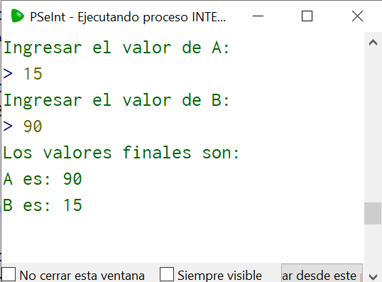

1. Elabore un Algoritmo que solicite un año por pantalla, y este diga si el año es bisiesto o no.  
   Los años bisiestos cumplen UNA de las siguientes condiciones:  
   - Es divisible entre 4 y no debe ser divisible entre 100.  
   - Es divisible entre 100 y también divisible entre 400.

**Solución:**

Algoritmo AnoBisiestoONo

Definir año Como Entero;

Escribir "Ingrese un año: ";

Leer año;

Si ( (año MOD 4 = 0) Y (año MOD 100 <> 0) ) O (año MOD 400 = 0) Entonces

Escribir "El año ingresado es bisiesto.";

Sino

Escribir "El año ingresado no es bisiesto.";

FinSi

FinAlgoritmo

1. Diseñe un algoritmo que solicite un número por pantalla entre 1 y 7, al obtenerlo escriba su correspondiente día de la semana así:

1-Lunes 2- Martes 3- Miércoles 4- Jueves 5- Viernes 6- Sábado 7- Domingo  
Exprese el algoritmo usando **SI y SINO**.

**Solución:**

Algoritmo DiaDeLaSemana

Definir nro Como Entero;

Escribir "Ingrese un número del 1 al 7: ";

Leer nro;

Si nro = 1 Entonces

Escribir "El día es Lunes.";

Sino

Si nro = 2 Entonces

Escribir "El día es Martes.";

Sino

Si nro = 3 Entonces

Escribir "El día es Miércoles.";

Sino

Si nro = 4 Entonces

Escribir "El día es Jueves.";

Sino

Si nro = 5 Entonces

Escribir "El día es Viernes.";

Sino

Si nro = 6 Entonces

Escribir "El día es Sábado.";

Sino

Si nro = 7 Entonces

Escribir "El día es Domingo.";

Sino

Escribir "Número inválido. Debe ser entre 1 y 7.";

FinSi

FinSi

FinSi

FinSi

FinSi

FinSi

FinSi

FinAlgoritmo

